Муниципальное автономное общеобразовательное учреждение
« Гимназия №16»
II Всероссийский педагогический конкурс: «Моя лучшая методическая разработка»

Тема: «Мир физкультуры и здоровья для всех!»

Автор:
О.И.Волкова,
воспитатель
МАОУ «Гимназия №16"
Номинация:
«Лучшая методическая разработка
по физическому развитию,
воспитанию
и оздоровлению дошкольников».

Кунгур
2021
Схема технологической карты
Педагог: Волкова О.И., 5 лет.
Название: Интегрированное занятие по физическому воспитанию «Мир физкультуры и здоровья для всех!»
Образовательная область: физическое развитие
Возраст детей: 3 года
Задачи:
Образовательные:
- Совершенствовать технику основных видов движений;
- Совершенствовать умения детей счёту в пределах 5;
- Совершенствовать умения пользоваться аккуратно клеем.
Развивающие:
- Развивать ловкость, быстроту и координацию движений;
- Продолжать развивать находчивость и сообразительность;
- Продолжать развивать знания о фруктах и овощах;
- Продолжать развивать словарный запас;
- Способствовать развитию мелкой моторики.
Воспитательные:
- Воспитывать дружеские взаимоотношения между детьми, создавать положительный, эмоциональный настрой;
- Воспитывать настойчивость в достижении результата;
- Воспитывать желание формировать потребности в здоровом образе жизни у детей средствами физического воспитания.
Техническое оборудование: проектор, ноутбук, музыкальная колонка, презентация «Зимние виды спорта».
Музыкальное сопровождение: музыкальные физминутки «Солнышко лучистое», «У жирафов пятна», «Мы пойдём на лево», музыка для эстафет.
Инвентарь: большие мячи - 3, маленькие мячи – 3, скакалки – 3, 3 стола, 3 стула, мольберт.
Раздаточный материал: картинки с овощами и фруктами, клей 3 штуки, 3 плаката с кастрюлей, предметы личной гигиены – 5 штук для каждой команды, карточки с цифрами в пределах 5 – на 3 команды, плакат с рисунком – баночка из-под витаминок (с кармашками), витамины (кружочки красного, жёлтого и зелёного цветов), 3 платочка, 3 кубика, игрушки.
Интегрируемые образовательные области: физическое развитие, познавательное развитие, речевое развитие, музыкальное развитие, художественно-эстетическое развитие.
Основной и дополнительные виды деятельности детей на занятии: эстафеты, аппликация, речевая разминка, музыкальные паузы, физические упражнения.
Формы организации деятельности детей на занятии: самостоятельная, работа в командах, совместная деятельность с педагогом.
Практическая задача для детей: проходить эстафету, отвечать на загадки, выбирать и приклеивать овощи, находить предметы личной гигиены.
Количество детей: 18 человек
Место проведения занятия: музыкальный зал
Предварительная работа: беседа о здоровом образе жизни, разучивание музыкальных физминуток, беседа о пользе овощей и фруктов.
Ход занятия
Воспитатель: Сегодня у нас спортивный праздник, посвященный Дню здоровья, мы все собрались, чтобы посоревноваться и здоровья набраться. Как говорят: «В здоровом теле - здоровый дух».
Воспитатель: Давайте все поздороваемся и пожелаем друг другу крепкого здоровья, много солнца, тепла, синего неба, свежего воздуха. Пожмите руку соседа справа, обнимите соседа слева. А чтобы здоровым быть надо физкультурой заниматься, не лениться и рано просыпаться. Вы сегодня все проснулись? Да, а почему тогда такие вялые? А сейчас давайте все проснёмся, вставайте около своих стульчиков, сейчас будем выполнять утреннюю гимнастику.
Разминка под песенку «Солнышко лучистое», ну что все проснулись? Молодцы присаживайтесь на стульчики.
Воспитатель: (Стук в дверь), слышите, кто-то к нам идёт!
В зал вбегают два гномика Неболейка и Здоровейка.
Неболейка: Что это у вас здесь происходит?
Воспитатель: Вообще то у нас День здоровья, правда ребята! А вы кто такие?
Здоровейка и Неболейка представляют друг друга.(это Здоровейка, это Неболейка.
Здоровейка: Здоровье, это хорошо! А вы все здоровы?
Воспитатель: Конечно, мы здоровы, а ещё мы сильные, смелые, ловкие и умелые.
Игра «Да и нет»
Неболейка: А сейчас мы это проверим. Чтоб здоровым оставаться нужно правильно питаться! Сейчас мы поиграем в игру да, и нет. Вам ребята нужно быть внимательными, если еда полезная отвечать «Да» и хлопаем в ладоши, если не полезная еда отвечать «Нет» и топаем ногами.
Игра «Да и Нет»
Лук зеленый иногда
Нам полезен дети? (Да)
В луже грязная вода
Нам полезна иногда? (Нет)
Фрукты – просто красота!
Это нам полезно? (Да)
Овощей растет гряда.
Овощи полезны? (Да)
Съесть мешок большой конфет
Это вредно, дети? (Да)
Лишь полезная еда
На столе у нас всегда!(Да)
Неболейка: Молодцы, отлично справились с заданием, сразу видно, что вы можете отличить полезную еду от вредной.
Здоровейка: А теперь посмотрим, какие вы у нас повара, раз вы так хорошо разбираетесь в еде. Вам надо приготовить суп - борщ, что нам необходимо для супа, какие продукты? Дети перечисляют. Правильно для супа нам нужны только свежие овощи.
1 тур
1.Эстафета со скакалками «Готовим борщ»
Здоровейка: Делимся на три команды. Первая команда с зелёными кружочками, 2 команда с красными кружочками, и третья команда с жёлтыми кружочками. Каждый из участников берёт скакалку и бежит к столу, там выбирает нужную картинку для супа и приклеивает на плакат с кастрюлей. Эстафету передаём, только коснувшись следующего участника по плечу или руке. При этом, кто уже пробежал, ему необходимо встать в конец колонны. Побеждает та команда, которая быстрее всех принесёт все карточки необходимые для супа. На старт, внимание, марш.
Воспитатель: Сейчас посмотрим у каждой команды, какой получился суп.
Воспитатель смотрит у 1 команды, Здоровейка у 2 команды, Неболейка у 3 команды.
Воспитатель: Молодцы, я смотрю повара из вас, тоже отличные получились.
Воспитатель: Встали красиво, подровнялись, поправились.
2.Эстафета «Соберись в баню»
Неболейка: Как вы уже знаете, в здоровом теле – здоровый дух! Для того, чтобы быть здоровым надо, соблюдать правила личной гигиены. Как вы думаете, что для этого надо делать? Дети перечисляют.
И так, делимся на три команды, каждый из участников берёт мяч, и катит его к стульчику, там выбирает предмет личной гигиены, из игрушек. И приносит в коробку, но обратно уже надо идти и отбивать мячом о пол. Эстафету передаём, только коснувшись следующего участника по плечу или руке. При этом тот, кто уже пробежал – необходимо встать в конец колонны. Побеждает та команда, которая быстрее всех принесёт все предметы личной гигиены. На старт, внимание, марш.
Неболейка: Сейчас посмотрим, все ли верно принесли предметы личной гигиены! Дети считают предметы личной гигиены и соотносят их с цифрой. Ведущая смотрит у 1 команды, Здоровейка у 2 команды, Неболейка у 3 команды.
Воспитатель: Ребята, да вы не плохо разбираетесь в предметах личной гигиены, а ещё умеете считать и соотносить число с количеством предметов.
Итог 1 тура
Воспитатель: Пока жюри подводит итоги 1 тура, мы с вами разомнёмся, и выполним задание на внимание под музыку. Выходим по - ближе ко мне внимательно слушаем и выполняем упражнение под музыку, и проговариваем все вместе. (Здоровейка и Неболейка всё убирают после эстафеты)
Физминутка «У жирафа пятна»
У жирафов пятна, пятна, пятна, пятнышки везде.
У жирафов пятна, пятна, пятна, пятнышки везде.
(Хлопаем по всему телу ладонями.)
На лбу, ушах, на шее, на локтях,
На носах, на животах, на коленях и носках.
(Обоими указательными пальцами дотрагиваемся до соответствующих частей тела.)
У слонов есть складки, складки, складки, складочки везде.
У слонов есть складки, складки, складки, складочки везде.
(Щипаем себя, как бы собирая складки.)
На лбу, ушах, на шее, на локтях,
На носах, на животах, на коленях и носках.
(Обоими указательными пальцами дотрагиваемся до соответствующих частей тела.)
У котяток шёрстка, шёрстка, шёрстка, шёрсточка везде.
У котяток шёрстка, шёрстка, шёрстка, шёрсточка везде.
(Поглаживаем себя, как бы разглаживаем шерстку)
На лбу, ушах, на шее, на локтях,
На носах, на животах, на коленях и носках.
(Обоими указательными пальцами дотрагиваемся до соответствующих частей тела.)
А у зебры есть полоски, есть полосочки везде.
А у зебры есть полоски, есть полосочки везде.
(Проводим ребрами ладони по телу (рисуем полосочки))
На лбу, ушах, на шее, на локтях,
На носах, на животах, на коленях и носках.
(все садятся на свои места)
Воспитатель: предоставляем слово жюри.
2 тур
Здоровейка: Ребята, вам понравилось, а дальше, ещё интереснее, сейчас будет эстафета «Змейка»
3.Эстафета «Змейка».
Здоровейка: Вся команда выстраивается в одну колонну друг за другом, все кладут руки на плечи впереди стоящим и дружно приседают на корточки - змея готова. Задача команды - преодолеть заданный путь туда не расцепляясь и не вставая, а обратно ехать паровозиком.
Здоровейка: Какие замечательные змейки у нас получились.
Неболейка: А теперь, для следующей эстафеты делимся на 3 команды, и выстраиваемся в колонны по одному.
4.«Эстафета с мячом»
Неболейка: Направляющие в колоннах держат в руках не большой мяч. По сигналу, они передают мяч назад над головой. Игрок, замыкающий колонну, выполнив задание, поднимает мяч вверх. Выигрывает команда, которая быстрее передаст мяч последнему игроку.
А теперь тоже передавать мяч, но передавать мяч уже по низу. И.п. – ноги на ширине плеч, мяч передаём между ног руками. Игрок, замыкающий колонну, выполнив задание, поднимает мяч вверх. Игрок, уронивший мяч, должен начать передвижение сначала.
Неболейка: И в правду, вы очень ловкие, отлично справились с заданием.
Итог 2 тура
Воспитатель: Все молодцы присаживайтесь на свои места, пока жюри подводит итог 2 тура, мы с вами будем отгадывать загадки, про зимние виды спорта. Если вы ответили правильно, то на экране появится правильный ответ. Все готовы? Но у меня есть одно правило – поднимать руку, а не выкрикивать с места!
Загадки
1. Очень чудные ботинки
Появились у Иринки
Не годятся для ходьбы,
В них по льду кататься бы. (Коньки.)
2. Этот конь не ест овса,
Вместо ног 2 колеса.
Сядь верхом и мчись на нем
Только лучше правь рулём. (Велосипед.)
3. Кинешь в речку – не тонет.
Бьёшь о стенку – не стонет.
Будешь озимь кидать.
Станет кверху летать. (Мяч.)
4. Два березовых коня
По снегам несут меня.
Кони эти рыжи
И зовут их … (лыжи).
5. Кто на льду меня догонит?
Мы бежим вперегонки.
А несут меня не кони,
А блестящие… (коньки).
6. Взял дубовых два бруска,
Два железных полозка.
На бруски набил я планки.
Дайте снег. Готовы… (санки).
Воспитатель: Молодцы, умеете отгадывать загадки. Сели красиво, спина прямая. Предоставляем слово жюри.
3 тур
Здоровейка: Сейчас будет игра-эстафета «Чья команда быстрее».
5.Эстафета «Чья команда быстрее»
Здоровейка: Делимся на три команды. От каждой команды по два человека, дети идут на носочках, с платком в руках и несут кубик, аккуратно чтобы кубик не упал с платочка. Пара обегает стул, затем они возвращаются к своей команде, но уже идут на пятках, и передают эстафету другим участникам. Побеждает, та команда, которая быстрее справиться с заданием.
Здоровейка: Какие вы молодцы, я смотрю вы очень дружные. И вы умеете работать в команде.
Неболейка: А это значит следующая эстафета вам понравится! Готовы, тогда делимся на три команды, встаём в колонны друг за другом.
6. Эстафета «Сиамские близнецы»
Неболейка: Два участника от каждой команды встают друг к другу спиной и крепко сцепляются руками. Дети бегут боком. Спины игроков должны быть плотно прижаты друг к другу. Пара обегает стул, обратно они возвращаются взявшись за руки, и делая поскоки. Затем они возвращаются к своей команде и передают эстафету, другим участникам. Пробежавшие встают в конец колонны. Побеждает, та команда, которая быстрее справиться с заданием.
Неболейка: Такие классные у нас получились сиамские близнецы. Прямо, как мы с тобой Здоровейка. (показывают тоже).
Итог 3 тура
Воспитатель: А пока жюри подводит итог по 3 туру, и выявляет победителей, мы с вами немного отдохнём. Встаём все в круг.
Песня - разминка «Мы пойдём налево» на ускорение. Присаживайтесь на свои места.
Воспитатель: предоставляем слово жюри.
Воспитатель: Ребята, у меня к вам есть один вопрос. Как называлось наше мероприятие? Чему мы учились? Что вам больше всего понравилось?
Как вы считаете, вы хорошо размялись?
Рефлексия «Витаминка»
(воспитатель выносит мольберт с картинкой, баночка с витаминами)
Воспитатель: Ребята, а теперь вы должны сами оценить свою работу на занятии. Перед вами картинка баночки из – под витаминок, вам необходимо её заполнить. Перед вами лежат красные, жёлтые и зелёные витаминки, вам нужно выбрать только одну, и положить её в нужный кармашек. Красная – вы ничего не поняли, жёлтая – у вас возникли трудности, зелёная – у вас всё получилось.
Воспитатель: Я очень рада, что вы все выбрали зелёные витаминки. Значит, у вас останутся знания, после проведённого занятия. Всем спасибо, занятие закончено.
Технологическая карта
Этап занятия | Деятельность педагога | Деятельность детей | Примерное время (мин) | Ожидаемый (ые) результат(ы)
Организационный момент | Проведение гимнастики «Солнышко лучистое», для создания положительного настроя | Внимательно слушают и выполняют гимнастику под музыкальное сопровождение, по показу воспитателя. | 2 минуты | Дети правильно выполняют гимнастику
Мотивационно-ориентировочный | Сюрпризный момент, появление гномиков Здоровейки и Неболейки. Они проверяют, как дети соблюдают здоровый образ жизни. Игра «Да и нет» | Дети отвечают на вопросы | 2 минуты | Все дети активно отвечают на вопросы
Поисковый | 1 тур  Проводится эстафета со скакалками «Готовим борщ».  Эстафета «Соберись в баню» | Дети выбирают нужную картинку для борща и приклеивают её на кастрюлю.  Дети находят предметы личной гигиены, из игрушек. | 3 минуты  3 минуты | Дети выбирают нужную картинку.  Выбирают нужные предметы, для личной гигиены
Практический | Физминутка под музыкальное сопровождение «У жирафа пятна»  Эстафета «Змейка»  Эстафета с мячом  Загадки  Эстафета «Чья команда быстрее»  Эстафета «Сиамские близнецы» | Выполняют физминутку по показу воспитателя, и проговаривают её все вместе.  Команды должны преодолеть заданный путь туда не расцепляясь и не вставая, а обратно ехать паровозиком.  Направляющие в колоннах держат в руках не большой мяч. По сигналу, они передают мяч назад над головой. И так же обратно.  Отвечать на загадки.  Дети в паре идут на носочках, с платком в руках и несут кубик. Пара обегает стул, затем они возвращаются к своей команде, уже на пяточках.  Два участника от каждой команды встают друг к другу спиной и крепко сцепляются руками. Дети бегут боком. Пара обегает стул, обратно они возвращаются взявшись за руки, и делая поскоки. | 8 минут | Все выполняют правильно и все проговаривают  Дети проходят эстафету, чётко по заданию.  Дети проходят эстафету, чётко по заданию.  Правильно отвечают.  Дети проходят эстафету, чётко по заданию.  Дети проходят эстафету, чётко по заданию.
Рефлексивно-оценочный | Вопросы детям. Как называлось наше занятие? Чему мы учились? Что вам больше всего понравилось?  Рефлексия «Витаминка» | Ответить полным ответом, на поставленные вопросы.  Дети должны проанализировать свою работу на занятии и дать оценку своим знаниям и умениям. | 2 минуты | Дети отвечают на вопросы полным ответом.  Самостоятельно оценивают свои знания.

Образовательный продукт и результаты развития детей:
Конспект интегрированного занятия по физическому развитию на тему «Мир физкультуры и здоровья для всех!»
Результаты развития детей:
- Дети выполняют основные виды движений;
- Умеют считать в пределах 5, и соотносить цифру и количество предметов;
- Умеют пользоваться аккуратно клеем;
- В эстафетах проявляли ловкость, быстроту и координацию движений;
- Проявляли находчивость и сообразительность;
- Дети умеют различать фрукты и овощи;
- У детей пополнился словарный запас;
- На занятии были дружеские взаимоотношения между детьми, был создан положительный настрой;
- У детей возник интерес к здоровому образу жизни.
Работа с воспитанниками после занятия: Детям понравилось занятие, они с удовольствием выполняли все задания и участвовали в эстафетах.

ПРИЛОЖЕНИЯ:

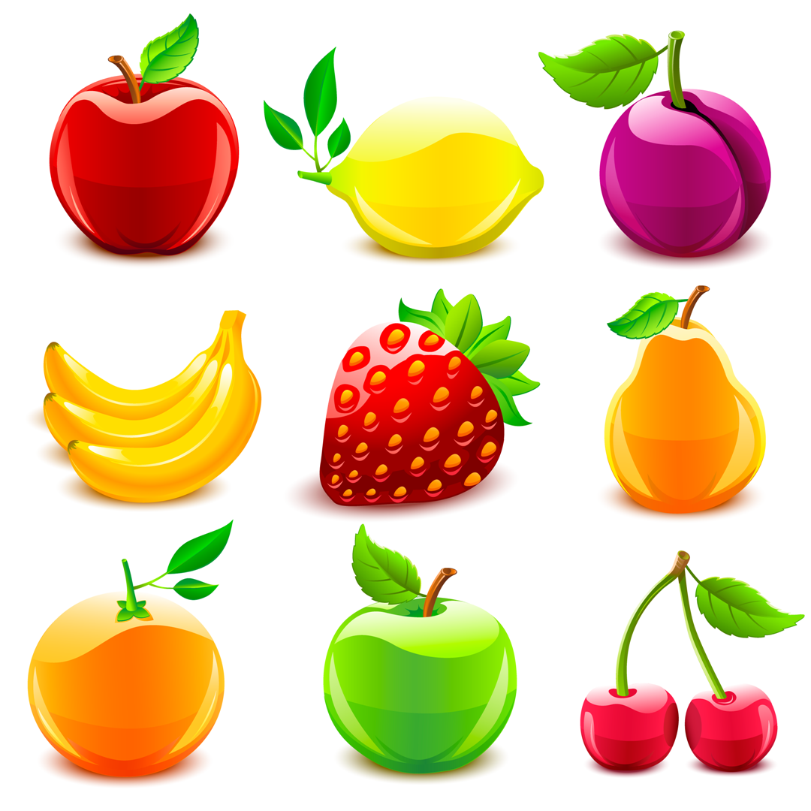
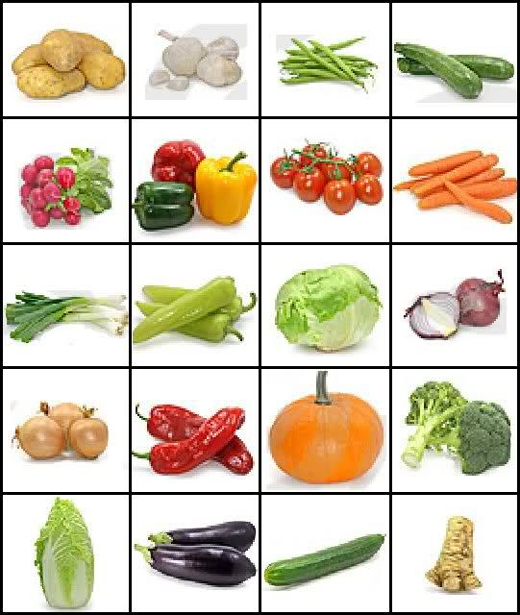
Эстафета «Готовим борщ»

Эстафета «Соберись в баню»
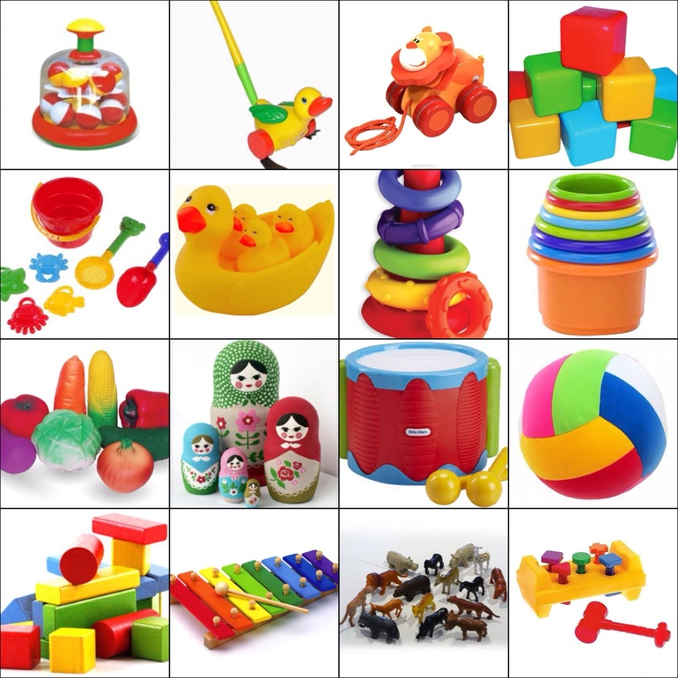
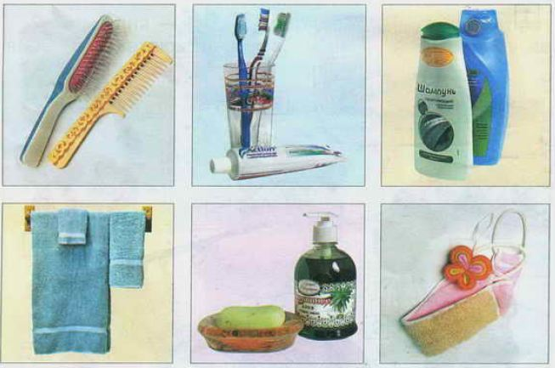

Презентация «Зимние виды спорта».
Музыкальные физминутки: «Солнышко лучистое», «У жирафов пятна», «Мы пойдём на лево», музыка для эстафет.

